**BOLLINGER BEANDS (BB)**

1. **Cấu tạo**

Gồm 3 đường:

* Đường trung bình động (MA) ở giữa: Được tính bằng trung bình giá đóng cửa của N cây nến gần nhất (Mặc định N = 20).
* Đường Band trên: Đường trung bình + (2 * độ lệch chuẩn)
* Đường Band dưới: Đường trung bình - (2 * độ lệch chuẩn)

Cách sự dụng: Ấn chuột phải vào đồ thị. Chọn them chỉ báo (Insert Indicator). Nhập Bollinger Bend hoặc BB vào tìm kiếm.

1. **Đặc điểm**

* Giá luôn có xu hướng đi trong 2 đường Bands. Nếu đi lệch ra (Giá đóng cửa của nến) thì sẽ có xu hướng di chuyển về lại Bands.
* Giá đóng cửa của nến càng vượt xa Band thì càng có xu thế trở về Band mạnh hơn.
* Giá đóng cửa của nến vượt qua Band mà cây nến đó càng ở khung thời gian lớn thì lực quay đầu càng mạnh (nến 4h thì hơn 1h).
* Nếu giá từ ngoài Band quay trở lại mà vượt qua đường MA thì sẽ có xu hướng di chuyển về phía Band còn lại
* Các cây nến có xu hướng di chuyển xung quanh đường trung bình MA.
* Nếu trục giữa hướng lến, 2 đường Band mở rộng về 2phias và tất cả các nến nằm trên trục giữa thì thị trườn đang ở Trend tăng và ngược lại khi MA hướng xuống, Band mở rộng và nến ở dưới MA thì Trend giảm.
* Khi Band thắt lại (Khoảng cách giữa 3 đường nhỏ lại các nến giao động liên tục ở trong Band) thì là lúc thị trường SideWay (giai đoạn tích lũy). Trong vùng này tuyệt đối không giao dịch vì đây là vùng cá mập nó test thị trường. Chờ hết vùng SideWay thì áp dụng tính chất ở ngay trên để xác định Trend của thị trường. Giai đoạn này càng dài thì Trend ở sau càng mạnh.
* Bặt buộc phải kết hợp với phân tích khối lượng giao dịch (Volume) khi áp dụng các tính chất trên.

1. **Ví dụ**

3.1 Đồ thị BTC/USDT khung 4h ngày 23/12/2021 lúc 23h UTC (ở VN là 6h ngày 24/12/2021)

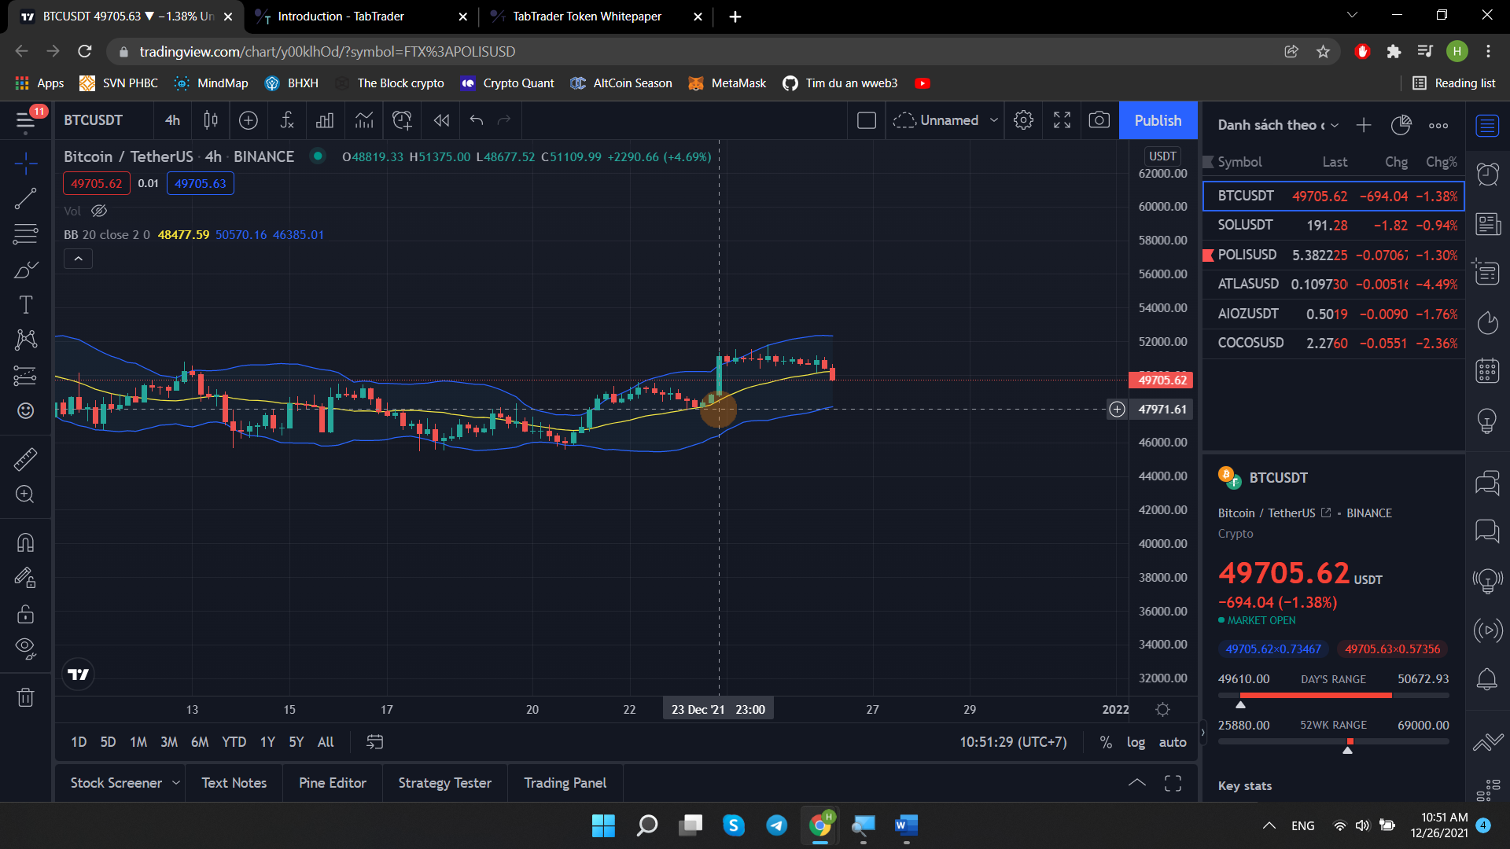

Giá đóng cửa của cây nến 4h đã vượt qua Bands trên và sau đó đã di chuyển về lại phía đường trung bình.

* 1. Đồ thị BTC/USDT khung 4h ngày 04/12/2021 lúc 11h UTC (ở VN là 18h ngày 04/12/2021)

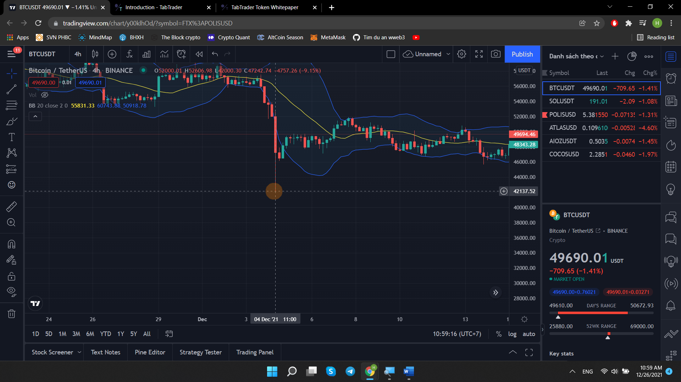

* Giá đóng cửa của cây nến 4h đã xuống dưới Bands dưới và sau đó đã di chuyển về lại phía đường trung bình.
* Giá đã vượt xa qua Band dưới và sau đó đã qua trở lại tăng khá mạnh.
* Sau khi giá về lại Band và tiến về đường MA nó đã phá qua đường MA và tiến về Band trên
  1. Đồ thị BTC?USDT khung 1D ngày 20/07/2021

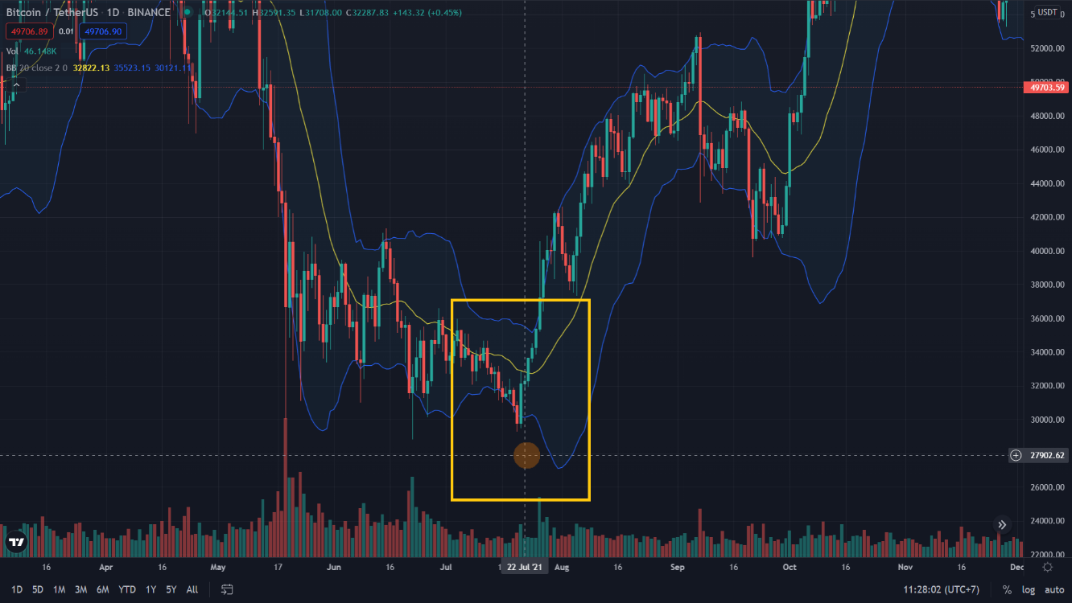

* Giá đã đi SideWay (Khoảng cách 2 Bend có dấu hiệu nhỏ lại).
* Ngày 20/07 nến đỏ dài vượt qua Bend dưới, Ngay sau đó ngày 21/07 nến xanh dài và có cột khối lượng (Phía dưới) tăng mạnh cho thấy khả năng giá sẽ tăng về phía đường MA khá lớn.
* Sau đó ngày 23/07 nến xanh dài volume lớn và vượt qua đường MA cho thấy giá có xu hướng tăng lên đường Bend trên
* Những ngày sau đó giá liên tục tăng mạnh với volume lớn. 2 Band mở rộng howngs lên trên và các cây nến đều nằm trên đường MA cho thấy đã hình thành Trend tăng mạnh của giá. Và thực tế giá đã tăng liên tục từ khoảng 30k$ ngày 20/7 đến tận 10/10 giá 69k$.

1. **Kết luận**

* **BB** là 1 công cụ có độ chính xác rất cao nhất là tính chất giá đi qua Band thì hồi lại.
* Chỉ cần kết hợp với phân tích Volume giao dịch thì khả năng chính xác của BB gần như không sai bao giờ.
* Đơn giản dễ sử dụng.
* Tuy nhiên không áp dụng BB hay bất cứ chỉ báo nào khác khi thị trường SideWay.